高中数学 3-2-2 函数模型的应用实例能力强化提升 新人教A版必修1

一、选择题
1．某地区植被被破坏，土地沙漠化越来越严重，最近三年测得沙漠增加值分别为0.2万公顷、0.4万公顷和0.76万公顷，则沙漠增加数y公顷关于年数x的函数关系较为近似的是( )
A．y＝0.2x B．y＝(x²＋2x)
C．y＝ D．y＝0.2＋log₁₆x
[答案] C
[解析] 当x＝1时，否定B，当x＝2时，否定D，当x＝3时，否定A，故选C.
2．某工厂生产甲、乙两种成本不同的产品，原来按成本价出售，由于市场销售发生变化，甲产品连续两次提价，每次提价都是20%；同时乙产品连续两次降价，每次降价都是20%，结果都以92.16元出售，此时厂家同时出售甲、乙产品各一件，盈亏的情况是( )
A．不亏不盈 B．赚23.68元
C．赚47.32元 D．亏23.68元
[答案] D
[解析] 设甲、乙产品原来每件分别为x元、y元，则x(1＋20%)²＝92.16，y(1－20%)²＝92.16，∴x＝64，y＝144,64＋144－92.16×2＝23.68.
3．用清水洗衣服，若每次能洗去污垢的，要使存留的污垢不超过1%，则至少要洗的次数是( )
A．3 B．4
C．5 D．6
[答案] B
[解析] 设至少需要清洗n次，由已知得
(1－)^{n}≤1%即≤.
∴4^{n}≥100 ∴n≥4，故选B.
4．某种产品市场销量情况如图所示，其中：l₁表示产品各年产量的变化规律；l₂表示产品各年的销售情况，下列叙述：
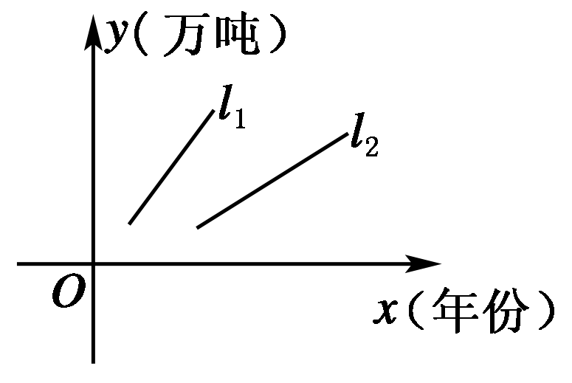
①产品产量、销量均以直线上升，仍可按原生产计划进行；
②产品已经出现了供大于求的情况，价格将下跌；
③产品的库存积压将越来越严重，应压缩产量或扩大销量；
④产品的产量、销量均以一定的年增长率增加．
你认为较合理的是( )
A．①②③ B．①③④
C．②④ D．②③
[答案] D
5．已知A、B两地相距150 km，某人开汽车以60 km/h的速度从A地到达B地，在B地停留一小时后再以50 km/h的速度返回A地，把汽车离开A地的距离x表示为时间t的函数，表达式是( )
A．x＝60t
B．x＝60t＋50
C．x＝
D．x＝
[答案] D
[解析] 从A地到B地的来回时间分别为：
＝2.5，＝3，
x＝ 故选D.
6．“依法纳税是每个公民应尽的义务”，国家征收个人所得税是分段计算的，总收入不超过800元，免征个人所得税，超过800元部分需征税，设全月纳税所得额为x，x＝全月总收入－800元，税率见下表：
级数 | 全月纳税所得额 | 税率
1 | 不超过500元部分 | 5%
2 | 超过500元至2 000元部分 | 10%
3 | 超过2 000元至5 000元部分 | 15%
… | … | …
9 | 超过10 000元部分 | 45%
某人一月份应缴纳此项税款26.78元，则他当月工资总收入介于( )
A．800～900元 B．900～1 200元
C．1 200～1 500元 D．1 500～2 600元
[答案] C
[解析] 解法1：(估算法)由500×5%＝25元，100×10%＝10元，故某人当月工资应在1 300～1 400元之间，故选C.
解法2：(逆推验证法)设某人当月工资为1 200元或1 500元，则其应纳税款分别为400×5%＝20元，500×5%＋200×10%＝45元．可排除A，B，D，故选C.
7．某店从水果批发市场购得椰子两筐，连同运费总共花了300元，回来后发现有12个是坏的，不能将它们出售，余下的椰子按高出成本价1元/个售出，售完后共赚78元．则这两筐椰子原来的总个数为( )
A．180 B．160
C．140 D．120
[答案] D
[解析] 设原来两筐椰子的总个数为x，成本价为a元/个，则，解得，故这两筐椰子原来共有120个．
8．在股票买卖过程中，经常用两种曲线来描述价格变化情况，一种是即时价格曲线y＝f(x)，另一种是平均价格曲线y＝g(x)，如f(2)＝3表示股票开始买卖后2小时的即时价格为3元；g(2)＝3表示2小时内的平均价格为3元，下面给出了四个图象，实线表示y＝f(x)，虚线表示y＝g(x)，其中正确的是( )
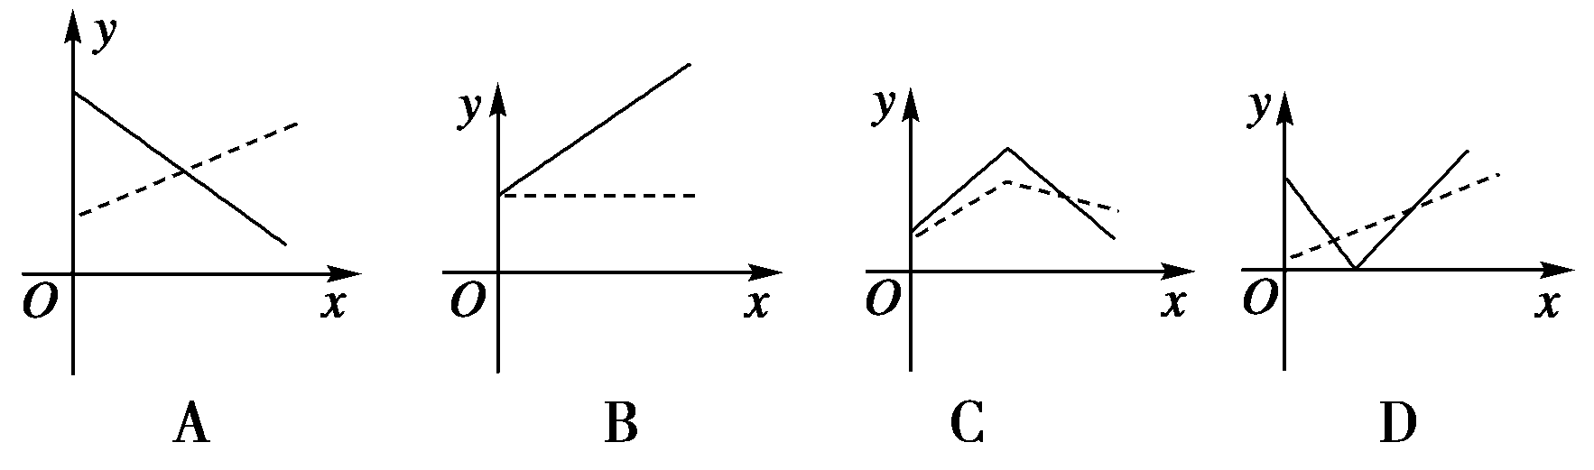
[答案] C
[解析] 即时价格若一直下跌，则平均价格也应该一直下跌，故排除A、D；即时价格若一路上升，则平均价格也应一直上升，排除B.(也可以由x从0开始增大时，f(x)与g(x)应在y轴上有相同起点，排除A、D)，故选C.
二、填空题
9．现测得(x，y)的两组值为(1,2)，(2,5)，现有两个拟合模型，甲：y＝x²＋1，乙：y＝3x－1，若又测得(x，y)的一组对应值为(3,10.2)，则应选用________作为拟合模型较好．
[答案] 甲
[解析] 代入x＝3，可得甲y＝10，
乙，y＝8.显然选用甲作为拟合模型较好．
10．长为4、宽为3的矩形，当长增加x，且宽减少时面积最大，此时x＝________，最大面积S＝________.
[答案] 1
[解析] S＝(4＋x)＝－＋x＋12
＝－(x－1)²，当x＝1时，S_{max}＝.
11．某养鱼场，第一年鱼的重量增长率为200%，以后每年鱼的重量增长率都是前一年的一半，问经过四年鱼的重量是原来的________倍．
[答案]
[解析] 设原来鱼重a，四年后鱼重为a(1＋200%)(1＋100%)(1＋50%)(1＋25%)＝a，＝.
12．为了预防流感，某学校对教室用药熏消毒法进行消毒，已知药物释放过程中，室内每立方米空气中的含药量y(mg)与时间t(h)成正比；药物释放完毕后，y与t的函数关系为y＝()^{t－a}(a为常数)其图象如图．根据图中提供的信息，回答问题：
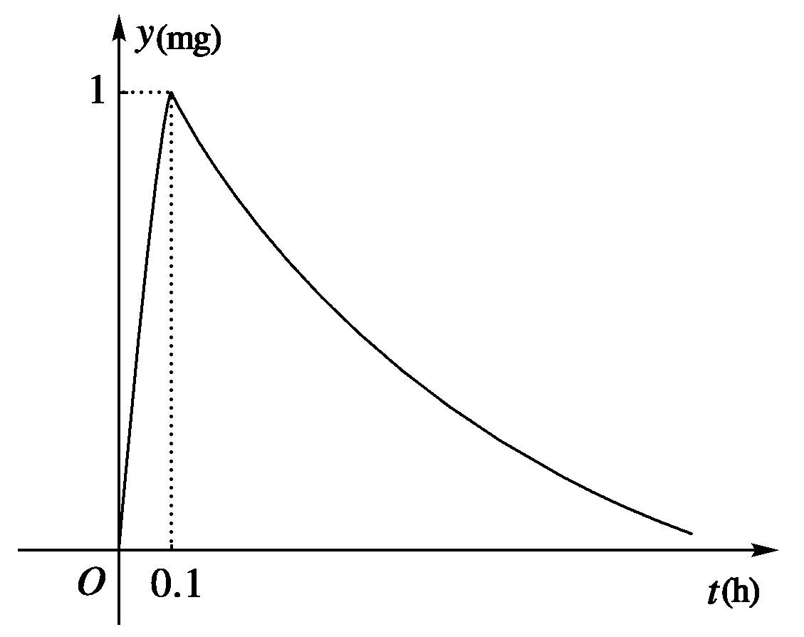
(1)从药物释放开始，每立方米空气中的含药量y(mg)与时间t(h)之间的关系式为________．
(2)据测定，当空气中每立方米的含药量降到0.25mg以下时，学生才可进入教室，那么从药物释放开始至少经过______小时，学生才能回到教室．
[答案] (1)y＝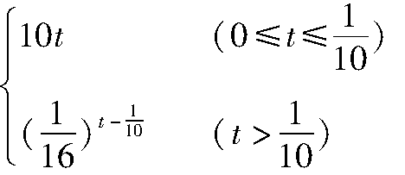 (2)0.6
[解析] (1)设0≤t≤时，y＝kt，
将(0.1,1)代入得k＝10，
又将(0.1,1)代入y＝()^{t－a}中，得a＝，
∴y＝.
(2)令()t－≤0.25得t≥0.6，∴t的最小值为0.6.
三、解答题
13．为了保护学生的视力，课桌椅的高度都是按一定的关系配套设计的．研究表明：假设课桌的高度为ycm，椅子的高度为xcm，则y应是x的一次函数，下表列出了两套符合条件的课桌椅的高度：
 | 第一套 | 第二套
椅子高度x(cm) | 40.0 | 37.0
桌子高度y(cm) | 75.0 | 70.2
(1)请你确定y与x的函数关系式(不必写出x的取值范围)．
(2)现有一把高42.0cm的椅子和一张高78.2cm的课桌，它们是否配套？为什么？
[解析] (1)根据题意，课桌高度y是椅子高度x的一次函数，故可设函数关系式为y＝kx＋b.
将符合条件的两套课桌椅的高度代入上述函数关系式，
得∴
∴y与x的函数关系式是y＝1.6x＋11.
(2)把x＝42代入上述函数关系式中，
有y＝1.6×42＋11＝78.2.
∴给出的这套桌椅是配套的．
[点评] 本题是应用一次函数模型的问题，利用待定系数法正确求出k，b是解题的关键．
14．某地西红柿从2月1日起开始上市，通过市场调查，得到西红柿种植成本Q(单位：元/10²kg)与上市时间t(单位：天)的数据如下表：
时间t | 50 | 110 | 250
种植成本Q | 150 | 108 | 150
(1)根据上表数据，从下列函数中选取一个函数描述西红柿种植成本Q与上市时间t的变化关系．
Q＝at＋b，Q＝at²＋bt＋c，Q＝a·b^{t}，Q＝a·log_{b}t.
(2)利用你选取的函数，求西红柿种植成本最低时的上市天数及最低种植成本．
[解析] (1)由提供的数据知道，描述西红柿种植成本Q与上市时间t的变化关系的函数不可能是常数函数，从而用函数Q＝at＋b，Q＝a·b^{t}，Q＝a·log_{b}t中的任意一个进行描述时都应有a≠0，而此时上述三个函数均为单调函数，这与表格所提供的数据不吻合．所以，选取二次函数Q＝at²＋bt＋c进行描述．
以表格所提供的三组数据分别代入Q＝at²＋bt＋c得到，解得
所以，描述西红柿种植成本Q与上市时间t的变化关系的函数为Q＝t²－t＋.
(2)当t＝－＝150天时，西红柿种植成本最低为Q＝·150²－·150＋＝100 (元/10²kg)．
15．某工厂现有甲种原料360 kg，乙种原料290 kg，计划利用这些原料生产A、B两种产品共50件，已知生产一件A种产品，需用甲种原料9 kg，乙种原料3 kg，可获利润700元．生产一件B种产品，需用甲种原料4 kg，乙种原料10 kg，可获利润1200元．
(1)按要求安排A、B两种产品的生产件数，有哪几种方案？请设计出来．
(2)设生产A、B两种产品获总利润为y元，其中一种的生产件数为x，试写出y与x之间的函数关系式，并利用函数性质说明(1)中哪些生产方案获总利润最大？最大利润是多少？
[分析] 设生产A种产品x件，则生产B种产品(50－x)件，据题意：生产两种产品所用甲种原料不超过360 kg，所用乙种原料不超过290 kg即可．
[解析] (1)设生产A种产品x件，则生产B种产品为(50－x)件，
依题意得解得30≤x≤32.
∵x是整数，∴只能取30,31,32.
∴生产方案有三种，分别为A种产品30件B种产品20件；A种产品31件B种产品19件；A种产品32件B种产品18件．
(2)设生产A种产品x件，则B种产品(50－x)件．
y＝700x＋1 200(50－x)＝－500x＋600 00，
∵k＝－500<0，∴y随x增大而减小，
∴当x＝30时，y_{最大}＝－500×30＋600 00＝45 000.
∴安排生产A种产品30件，B种产品20件时，获利润最大，最大利润为45 000元．
[方法点拨] 此题第(1)问是利用一元一次不等式组解决，第(2)问是利用一次函数增减性解决问题，要注意第(2)问 与第(1)问相互联系．即根据实际问题建立好函数关系式后，特别要注意函数的定义域．
16．某企业生产A，B两种产品，根据市场调查与与预测，A产品的利润与投资成正比，其关系如图1；B产品的利润与投资的算术平方根成正比，其关系如图2(注：利润和投资单位：万元)．
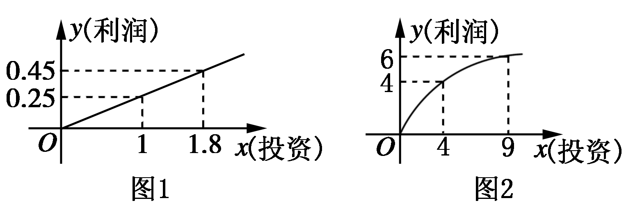
(1)分别将A，B两种产品的利润表示为投资的函数关系式．
(2)已知该企业已筹集到18万元资金，并将全部投入A，B两种产品的生产．
①若平均投入生产两种产品，可获得多少利润？
②问：如果你是厂长，怎样分配这18万元投资，才能使该企业获得最大利润？其最大利润约为多少万元？
[解析] (1)设A，B两种产品分别投资x万元，x≥0，所获利润分别为f(x)万元、g(x)万元．
由题意可设f(x)＝k₁x，g(x)＝k₂.
根据图象可解得f(x)＝0.25x(x≥0)．
g(x)＝2(x≥0)．
(2)①由(1)得f(9)＝2.25，g(9)＝2＝6.∴总利润y＝8.25万元．
②设B产品投入x万元，A产品投入(18－x)万元，该企业可获总利润为y万元．
则y＝(18－x)＋2，0≤x≤18.
令＝t，t∈[0,3]，
则y＝(－t²＋8t＋18)＝－(t－4)²＋.
∴当t＝4时，y_{max}＝＝8.5，此时x＝16,18－x＝2.
∴当A，B两种产品分别投入2万元、16万元时，可使该企业获得最大利润，约为8.5万元．

